**Исипович Иосиф Винцентиев (Jsipowicz Joseph)**

6 апреля 1803 г – крещение (НИАБ 937-4-32, лист 9, №10/1803-р).

**НИАБ 937-4-32:** Лист 9. **Метрическая запись №10/1803-р.**

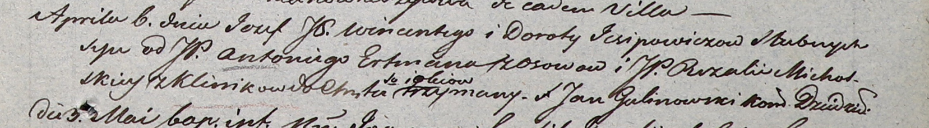

Дедиловичский костел Наисвятейшего Сердца Иисуса. 6 апреля 1803 года. Метрическая запись о крещении.

Jsipowicz Jozef – сын вольных людей с деревни [Васильковка].

Jsipowicz Wincenty – отец.

Jsipowiczowa Dorota – мать.

Ertman Antoni – крестный отец, шляхтич, с деревни Осово.

Michalska Rozalia – крестная мать, шляхтянка, с деревни Клинники.

Galinowski Joann – ксёндз, комендант Дедиловичского костела.